Omni:bit全向车-蓝牙IOS控制

## 学习目标

这节课我们要学习使用蓝牙app来遥控积木全向车，综合控制积木电机、蜂鸣器和RGB灯，首先我们把程序下载到micro:bit，可以看到micro:bit的点阵上如图1.1显示一个“S”，这是蓝牙未连接的状态。

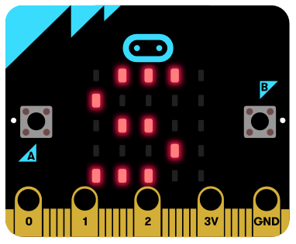

图1.1

IOS用户获取蓝牙APP的方法：

进入IOS手机的App Store，输入：亚博智能或者Mbit,点击搜索即可获取Mbit蓝牙遥控APP。如图1.2所示：

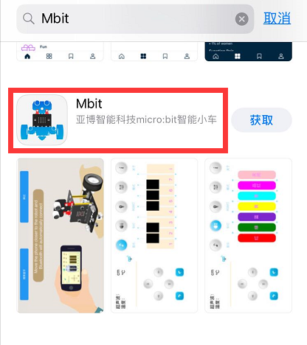

图1.2

打开手机蓝牙，打开已经安装好的Mbit蓝牙遥控APP，并且手机靠近小车，手机上将会出现如图1.3所示的界面。

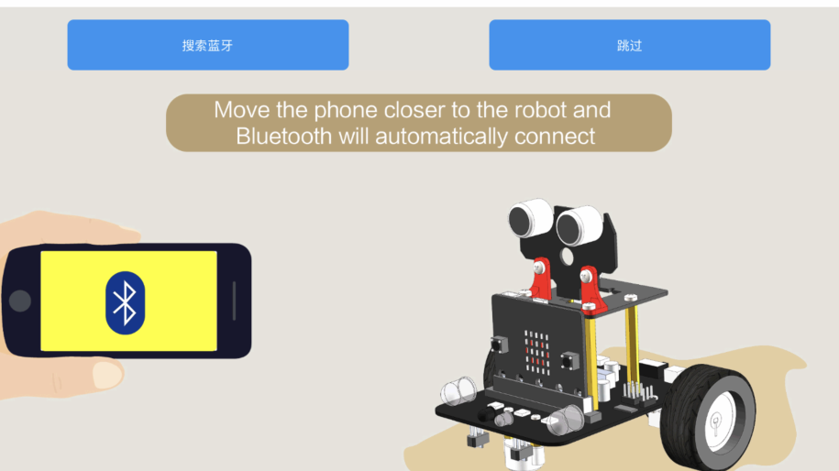

图1.3

点击【搜索蓝牙】如图1.4所示，便可以成功连接，进入到控制界面，如图1.5所示。

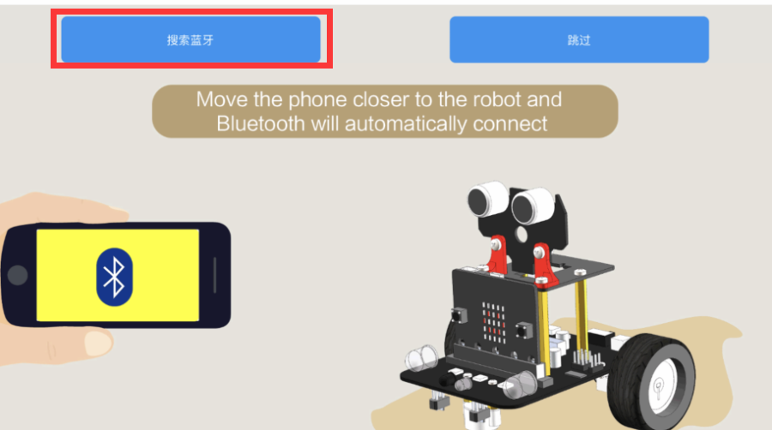

图1.4

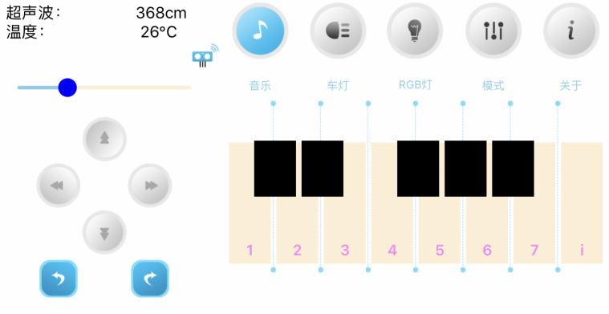

图1.5

同时micro:bit主板的LED点阵上会显示如图1.6所示的图案，表示蓝牙已经成功连接，等待APP界面超声波数据稳定显示之后，便可以进行下一步操作，开始遥控小车了。

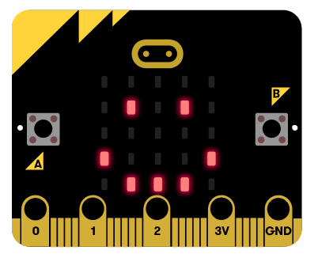

图1.6

如果蓝牙断开，micro:bit就会显示图1.7的图案。

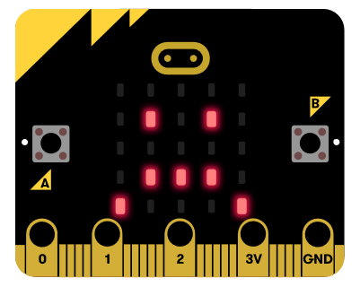

图1.7

## 编程方式

方式一在线编程：首先将micro:bit通过USB连接电脑，电脑会弹出一个U盘，点击U盘里的网址：http://microbit.org/进入编程界面。添加亚博智能软件包https://github.com/lzty634158/OmniBit，即可进行编程。

方式二离线编程：打开离线编程软件，进入编程界面，点击新建，添加亚博智能软件包https://github.com/lzty634158/OmniBit，即可进行编程。

程序详情请将Omnibit全向车_蓝牙版.hex文件导入到MakeCode编辑器中即可了解。

## 积木搭建

小车左前方电机接线接到Superbit扩展板M1接口，黑色接线靠电池一侧；

小车左后方电机接线接到Superbit扩展板M2接口，黑色接线靠电池一侧；

小车右前方电机接线接到Superbit扩展板M3接口，黑色接线靠电池一侧；

小车右后方电机接线接到Superbit扩展板M4接口，黑色接线靠电池一侧；

积木搭建步骤详见全向车安装图纸.pdf，或者扫描以下二维码观看安装视频。



## 实验现象

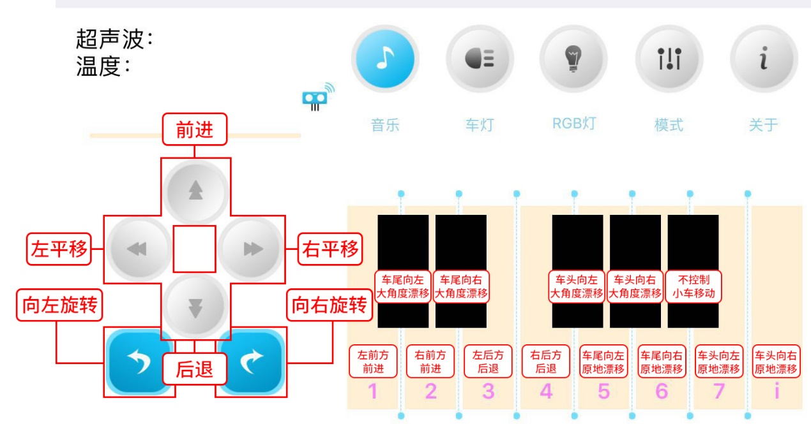

图1.8

程序下载、手机APP连接成功之后，如图1.8所示，

1. 方向键前进按键控制小车前进；
2. 方向键后退按键控制小车后退；
3. 方向键左转按键控制小车左平移；
4. 方向键右转按键控制小车右平移；
5. 方向键左旋按键控制小车向左旋转；
6. 方向键右旋按键控制小车向右旋转；
7. 钢琴键1控制小车左前方前进；
8. 钢琴键2控制小车右前方前进；
9. 钢琴键3控制小车左后方后退；
10. 钢琴键4控制小车右后方后退；
11. 钢琴键5控制小车车尾向左原地漂移；
12. 钢琴键6控制小车车尾向右原地漂移；
13. 钢琴键7控制小车车头向左原地漂移；
14. 钢琴键升1控制小车车头向右原地漂移；
15. 钢琴键高C#控制小车车尾向左大角度漂移；
16. 钢琴键高D#控制小车车尾向右大角度漂移；
17. 钢琴键高F#控制小车车头向左大角度漂移；
18. 钢琴键高G#控制小车车头向右大角度漂移；
19. 钢琴键高A#不控制小车移动；
20. 钢琴键，按下可以听到蜂鸣器播放不同的音调。

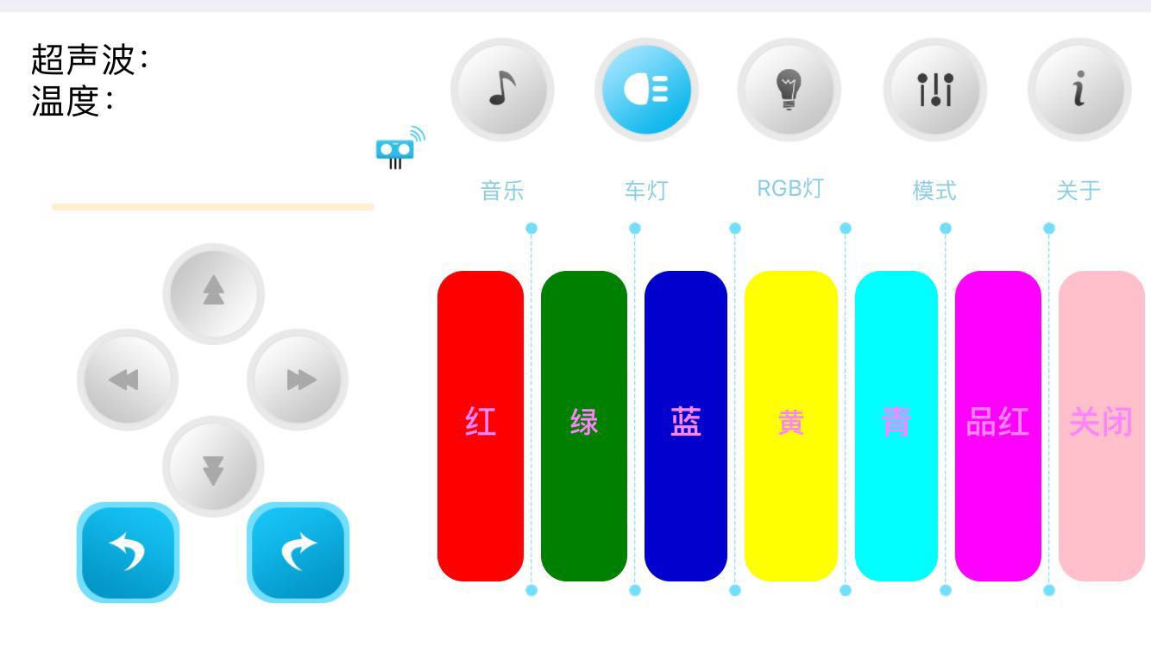

图1.9

1. 颜色键，按下可以给小车点亮不同颜色的车灯。

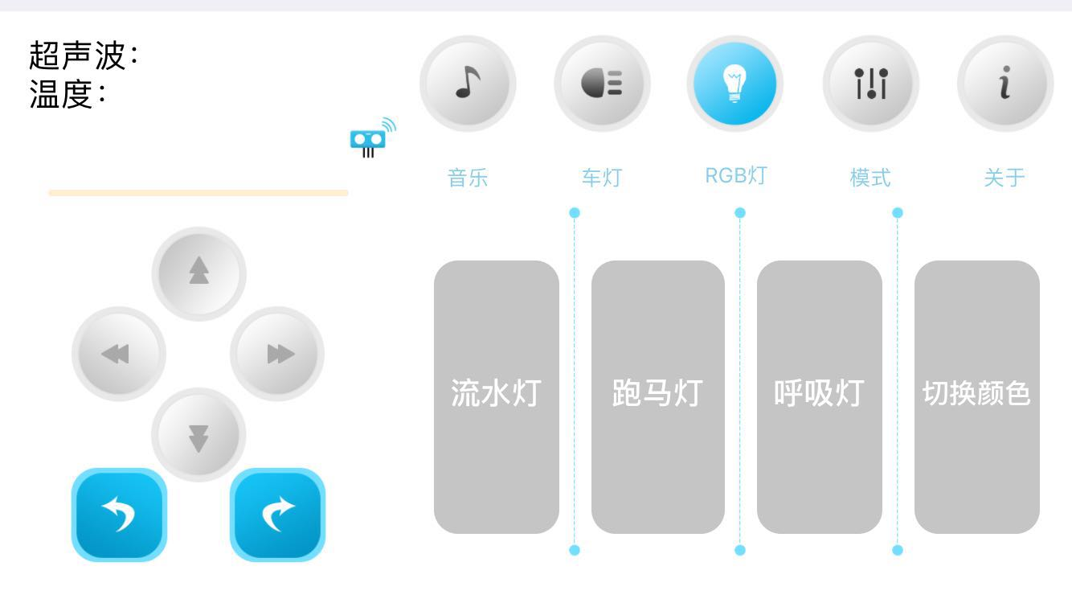

图1.10

1. RGB灯，可以给小车选择不同的RGB灯点亮模式。